МІНІСТЕРСТВО ОСВІТИ І НАУКИ УКРАЇНИ
НАЦІОНАЛЬНИЙ УНІВЕРСИТЕТ “ЛЬВІВСЬКА ПОЛІТЕХНІКА”

Кафедра систем штучного інтелекту


Лабораторна робота № 2
з дисципліни «Методологія та процеси моделювання у штучному інтелекті»

Виконав:
Студент групи КНСШ-11
Лозовий Олег
Викладач:
Косаревич Р. Я.

Львів – 2025р.

Тема: Порівняння традиційних ML-алгоритмів для задачі класифікації/регресії
Мета роботи: Ознайомитись з основними ML-алгоритмами та навчитися обирати й порівнювати їхню ефективність для конкретної задачі.
Global Coffee Health Dataset https://www.kaggle.com/datasets/uom190346a/global-coffee-health-dataset
Датасет містить 10 000 синтетичних записів, що відображають закономірності споживання кави, режиму сну та здоров’я учасників з 20 країн. Він включає демографічні дані, споживання кави та кофеїну, тривалість і якість сну, ІМТ, пульс, стрес, фізичну активність, проблеми зі здоров’ям, професію, куріння та алкоголь. Датасет імітує реальні кореляції між кофеїном, сном, стресом та здоров’ям, що робить його корисним для аналізу та побудови моделей прогнозування. Він дозволяє досліджувати вплив способу життя на здоров’я та порівнювати демографічні та країнові патерни.
Хід роботи:
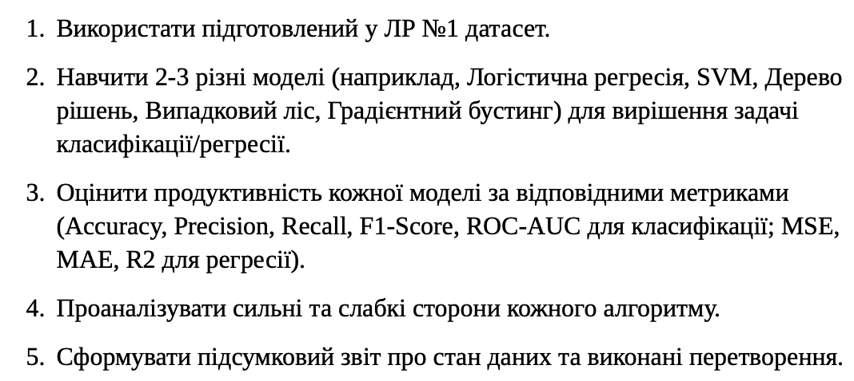
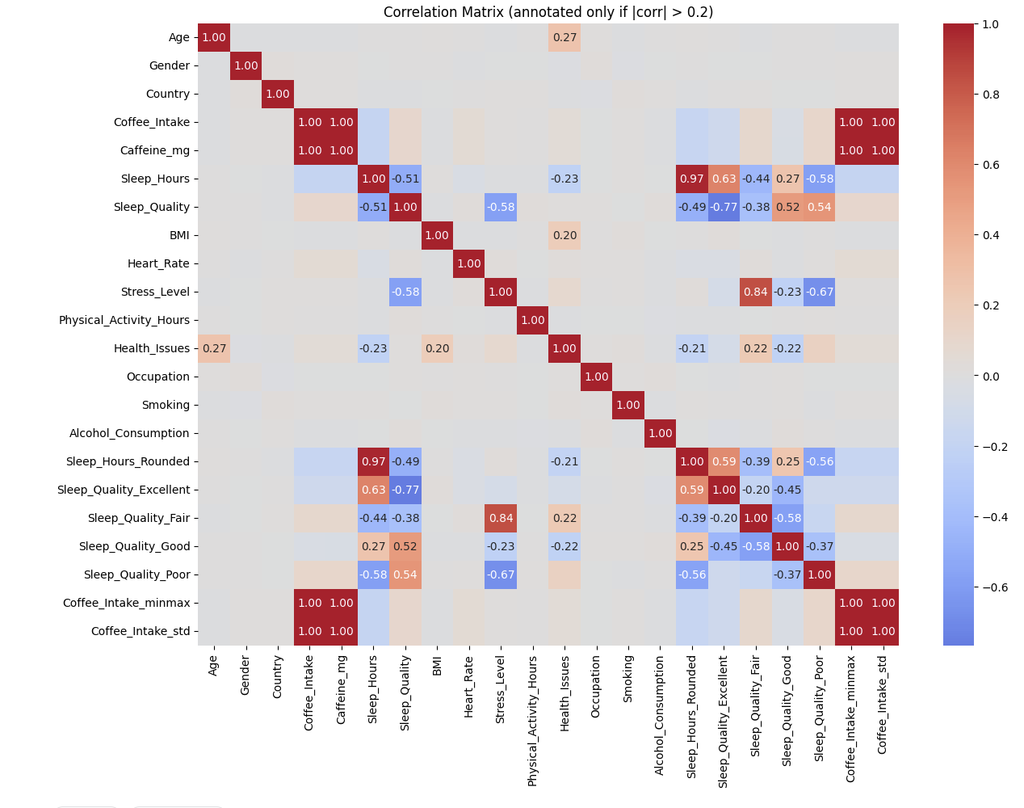
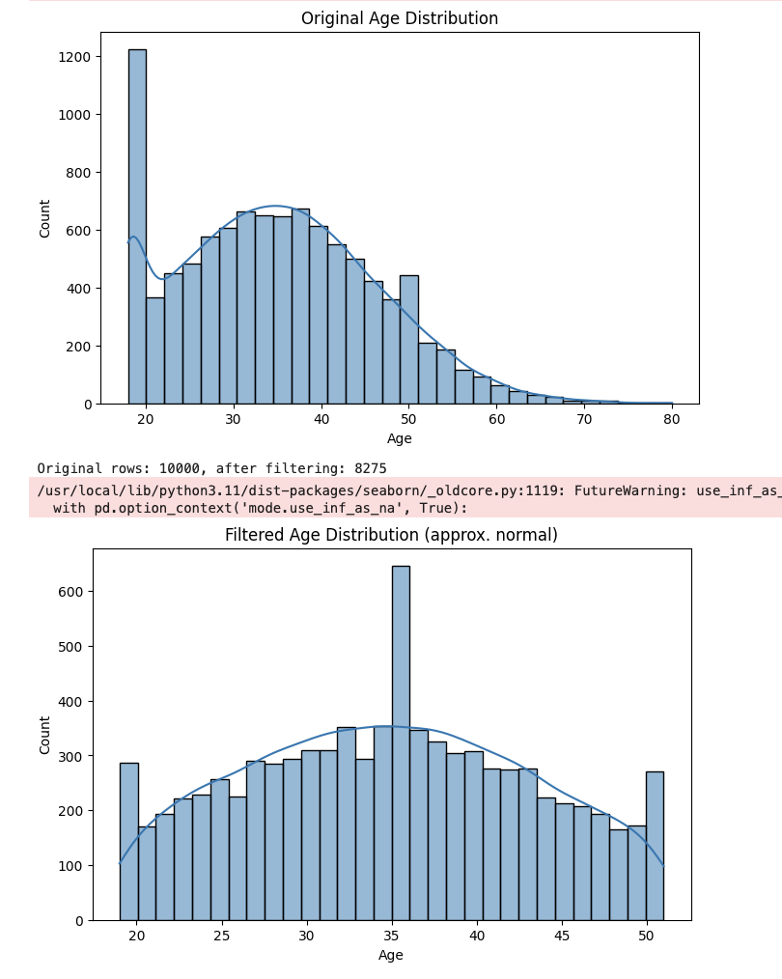
Перед тренуванням було вирішено змінити розподіл для Age, тому кількість рядків була знижена з 10000 до 8250.
Як цільову колонку було обрано Sleep_Quality. Вона містить 4 категорії якості сну і є не збалансованою.
Для тренування було обрано 3 методи:
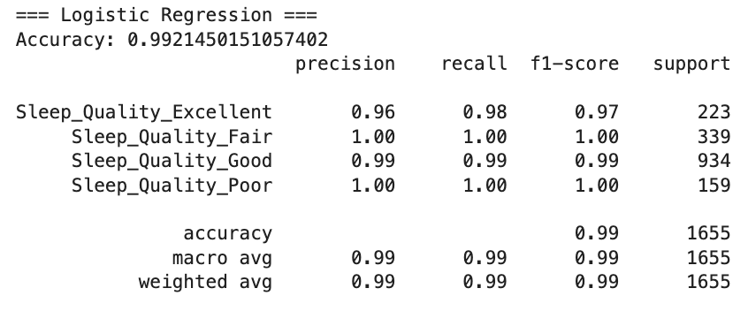
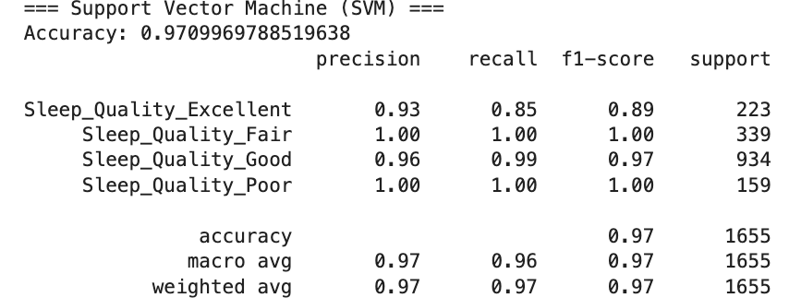
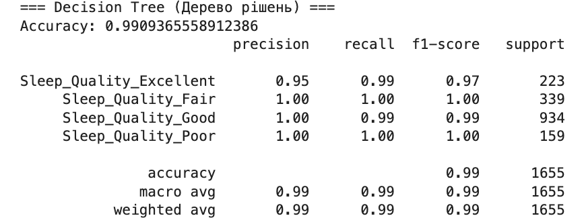
Порівнявши методи можемо зробити висновок, що дані імовірно залежні лінійно, оскільки логістична регресія справилась найкраще, не тільки давши велику точність, а й показавши відмінні результати для кожної з категорій. Також результати говорять що ймовірно існує домінантна ознака, яка найбільше впливає на визначення якості сну. Розглянувши матрицю кореляції, можемо сказати, що такі ознака справді є, і це округлений час сну.
Якщо ж її видалити, то результат буде менш точний, що ілюструють подані нижче метрики.
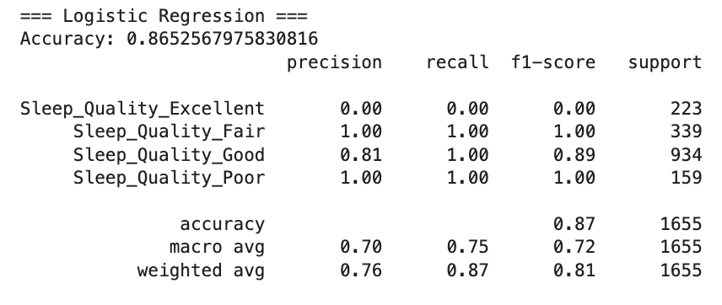
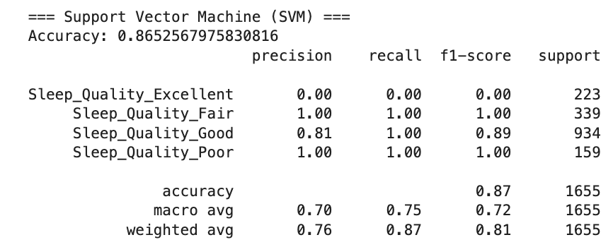
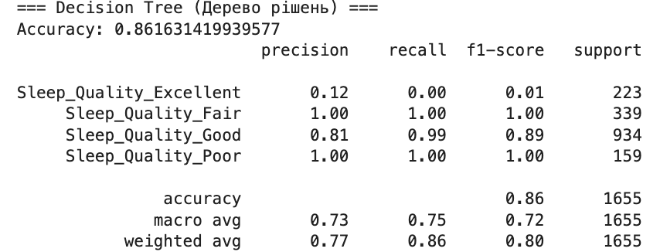
Також можемо бачити, що при видалені стовпця «час сну», ми перестали отримувати результат для найкращого сну, оскільки скоріш за все найбільш неймовірний сон, ніяк не відрізняється від просто чудового.

Це підтверджує наступна матриця плутанини
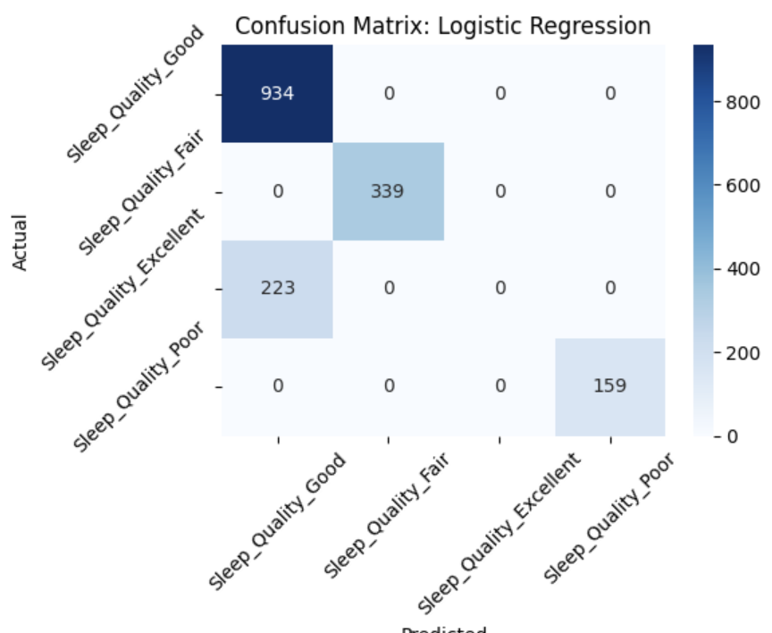
Decision tree хоч і демонструє непогану загальну точність має схильність до перенавчання та може втрачати здатність узагальнювати на нових даних особливо коли є класи з меншим представленням, як у нашому випадку. Окрім цього, він дав найменшу точність для нашого датасету.
SVM показує таку ж точність, добре розділяє основні класи проте може мати труднощі з менш представленими категоріями через чутливість до дисбалансу даних.
Висновок:
У ході лабораторної роботи було проведено порівняння трьох традиційних алгоритмів машинного навчання для задачі класифікації якості сну на основі Global Coffee Health Dataset. Було виявлено, що логістична регресія показала найвищу точність та стабільність у передбаченні всіх категорій якості сну, що свідчить про наявність лінійних залежностей у даних та домінуючої ознаки -часу сну. Decision Tree продемонстрував добру загальну точність, проте виявив схильність до перенавчання і гірше справлявся з менш представленими класами. SVM також показав високу ефективність у розділенні основних класів, але мав труднощі з менш поширеними категоріями через дисбаланс даних. Загалом, результати роботи підтверджують важливість попередньої обробки даних та аналізу ознак для побудови якісних моделей, а логістична регресія виявилась найбільш придатною для даного набору даних.
Посилання на проект у Kaggle https://www.kaggle.com/code/davemag9/lab1-ai/edit

